ERKADO od rodzinnego zakładu stolarskiego do jednego z największych producentów drzwi w Polsce.

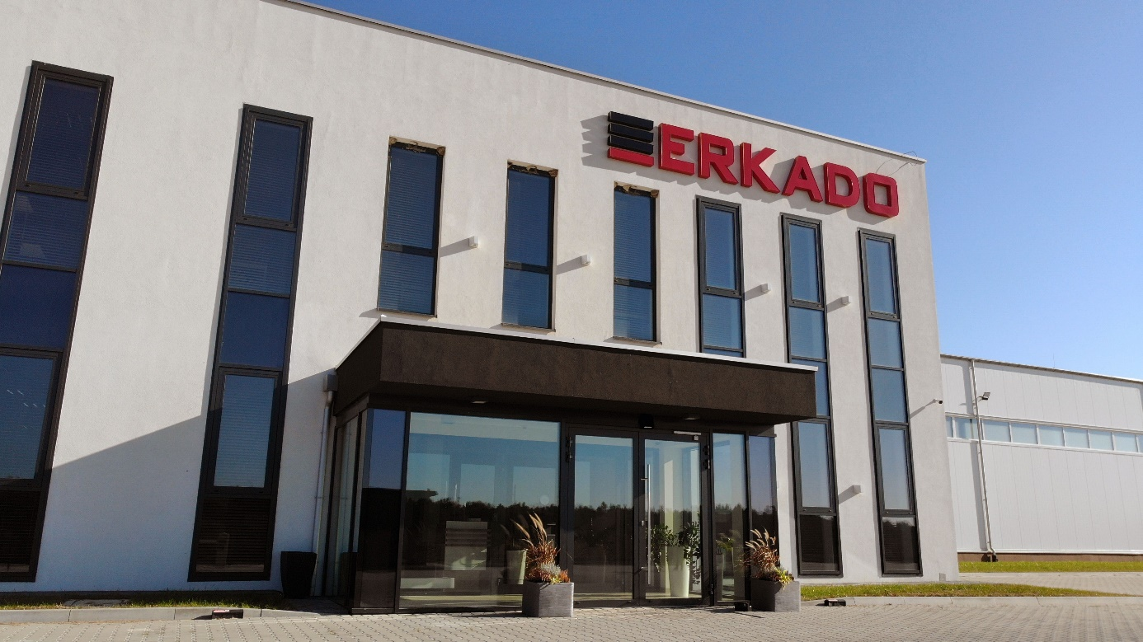
- jeden z największych pracodawców w regionie – trzy zakłady produkcyjne w Gościeradowie, Radomiu oraz Chwałowicach zatrudniają ponad 900 osób
- regionalna lokomotywa biznesu – roczne obroty Grupy ERKADO osiągają ponad 550 mln zł sprzedaży
- nowoczesne, wysoce zautomatyzowane linie produkcyjne – nakłady inwestycyjne wynoszą ponad 90 mln zł
- firma stawiająca na ekologię i efektywność energetyczną: jest zasilana odnawialnymi źródłami energii – 2,7 MW mocy paneli fotowoltaicznych rozlokowanych na terenie zakładu oraz dba o recykling odpadów stalowych i drewnianych
- lider produkcji drzwi wewnętrznych w Polsce – z linii produkcyjnych do polskich domów trafia co miesiąc 70 tysięcy drzwi
- rosnący i liczący się eksporter stolarki budowlanej - drzwi producenta z Gościeradowa dostępne są w 40 krajach świata na 4 kontynentach: w Europie, Ameryce Północnej, Azji i Afryce.
ERKADO jest rodzinną firmą z bogatą tradycją, która od blisko 50 lat oferuje szeroką ofertę drzwi wewnętrznych i zewnętrznych. Firma Pana Zbigniewa Kozłowskiego zaczynała jako mały zakład stolarski, a obecnie Grupa ERKADO jest jednym z największych producentów drzwi w Polsce. W produktach marki widoczne jest połączenie tradycji rzemieślniczych z nowymi technologiami oraz najnowszymi rozwiązaniami zapewniającymi zrównoważony proces produkcji. Jako jeden z wiodących producentów drzwi na krajowym rynku, ERKADO posiada swoje hale produkcyjne i magazynowe w 3 lokalizacjach: Gościeradów, Chwałowice oraz Radom, w których łącznie zatrudnia ponad 900 pracowników. Największa z nich to Gościeradów, gdzie firma zatrudnia ponad 750 pracowników, najnowszy zakład produkcji drzwi wewnętrznych w Radomiu daje zatrudnienie ponad 150 osobom, natomiast Chwałowice produkują drzwi drewniane na indywidualne zamówienia klientów.
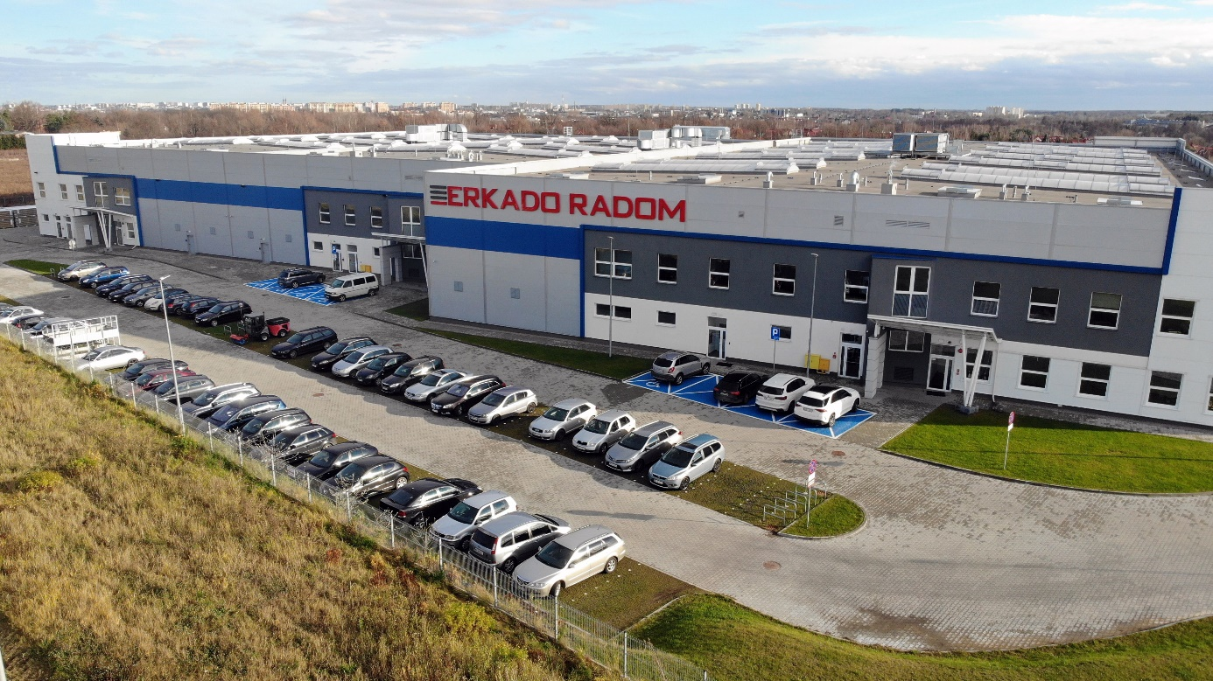
Miesięcznie produkujemy około 70 000 drzwi, które trafiają do domów i biur w Polsce oraz 40 krajach świata na 4 kontynentach. Produkty ERKADO dostępne są na terenie całego kraju w blisko 3.000 salonach firmowych, salonach Premium oraz autoryzowanych punktach sprzedaży. Erkado realizuje największy projekt inwestycyjny w swojej historii o nakładach inwestycyjnych przekraczających 90 mln PLN. Inwestujemy w rozwój firmy ERKADO poprzez rozbudowę obecnych linii technologicznych w celu zwiększenia wolumenu produkcji oraz wdrożenia najnowszych rozwiązań technologicznych dostępnych na rynku. Jednocześnie planujemy budowę centrum badawczo rozwojowego w celu wykreowania nowych rozwiązań w produkcji drzwi i poszerzenia gamy produktów ERKADO.
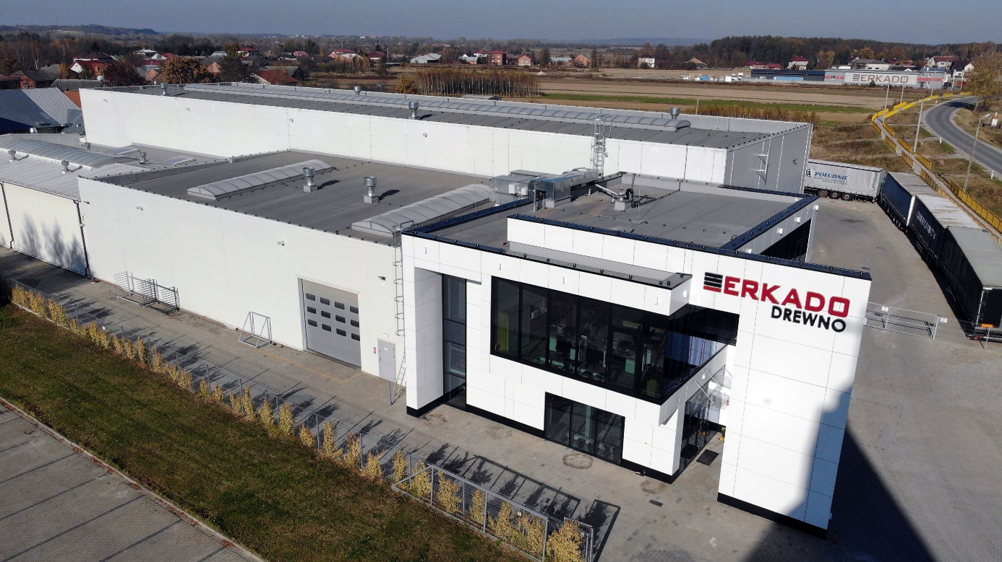
Funkcjonowanie w Specjalnej Strefie Ekonomicznej przynosi korzyści zarówno firmie, jak i lokalnej społeczności, która stanowi trzon naszej załogi. Realizacja przyjętej strategii pozwala na rozwój naszej działalności, co przekłada się na tworzenie nowych miejsc pracy oraz wzrost gospodarczy całego regionu. Jesteśmy dumni z tego, że możemy w ten sposób współtworzyć przyszłość naszego województwa i Polski. - mówi Tomasz Prucnal, dyrektor finansowy EKRADO.
Dotychczas w Gościeradowie rozbudowano istniejący park maszynowy do produkcji drzwi wewnętrznych oraz zakupiono nowoczesne linie technologiczne. Kolejny etap inwestycji obejmował budowę hali produkcyjno-magazynowej z zapleczem biurowo-administracyjnym o powierzchni 10 tys. m2 oraz instalację linii technologicznej do produkcji drzwi stalowych. Zatrudniamy wielu inżynierów oraz specjalistów, którzy są zaangażowani w rozwój portfolio marki ERKADO.
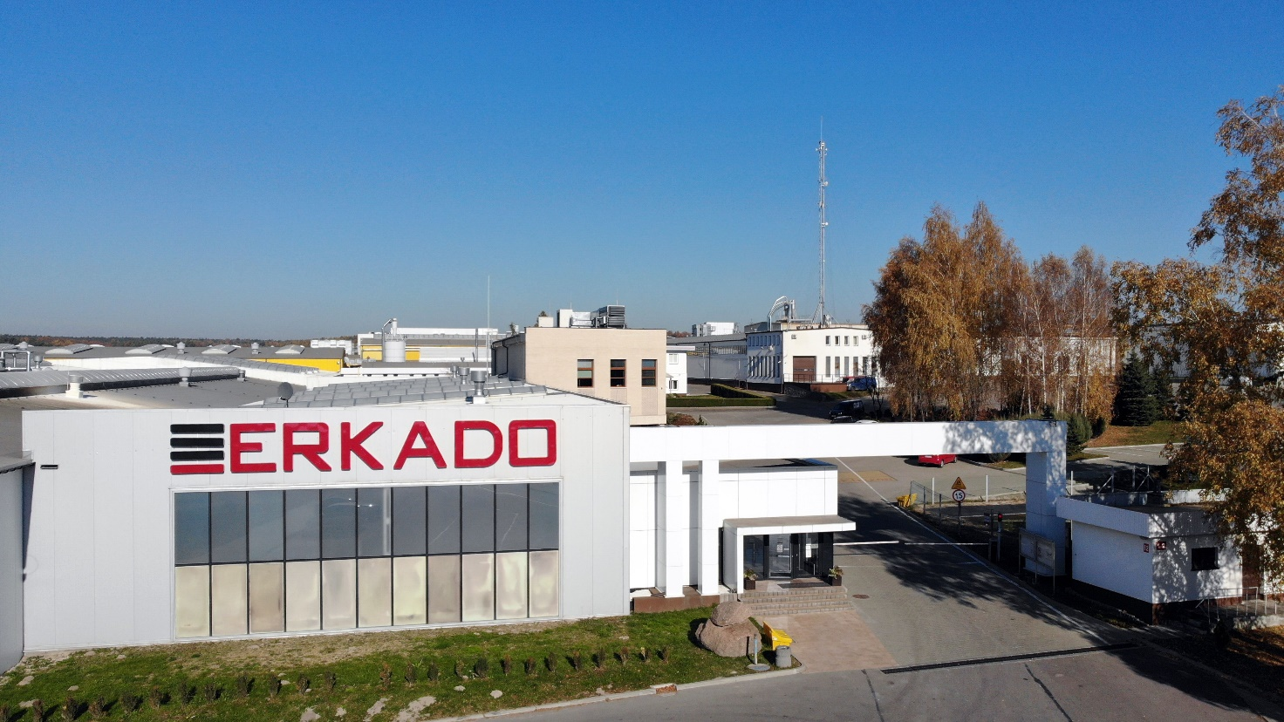
W latach 2019-2021 zrealizowaliśmy 1 etap inwestycji poprzez budowę hali produkcyjno-magazynowej i wdrożenie nowoczesnej linii technologicznej w Gościeradowie co otworzyło przed nami wiele nowych możliwości. W jej efekcie dysponujemy 55 tysiącami metrów kwadratowych powierzchni zadaszonej, która przeznaczona jest na przestrzeń biurową, administracyjną i produkcyjną. Realizacja przełożyła się na zwiększenie naszych mocy produkcyjnych, optymalizację procesów oraz skrócenie czasu produkcji. Chcemy umacniać naszą pozycję wśród liderów producentów drzwi na rynku polskim, zwiększając jednocześnie swoją obecność na rynkach zagranicznych. Dlatego obecnie wdrażamy kolejny krok naszej strategii, inwestując w badania i rozwój – mówi Mateusz Kozłowski, wiceprezes i dyrektor zarządzający ERKADO.
ERKADO stale się rozwija, corocznie zwiększając liczbę produkowanych drzwi, ościeżnic oraz innych produktów uzupełniających. Marka z powodzeniem realizuje swoją strategię ekspansji na zagraniczne rynki. Rynki eksportowe często okazują się wyzwaniem i wymagają odpowiedniego dostosowania towaru. W przypadku drzwi, wiele krajów różni się od rynku polskiego specyfikacją rozmiarów i rozwiązań systemowych. Jedną z największych trudności jest dostosowanie się do lokalnych wymagań klientów, zarówno tych indywidualnych, chcących uzyskać pożądany efekt designerski, ale również deweloperów, mających określone oczekiwania względem rozmiarów, kolorów czy rozwiązań konstrukcyjnych.
Proces przygotowania i wprowadzenia na rynek nowego produktu jest czasochłonny i może wiązać się z wieloma utrudnieniami, ale daje dużą satysfakcję po uruchomianiu sprzedaży. Rynki europejskie stanowią największy udział w naszej sprzedaży eksportowej, ale również klienci z krajów afrykańskich i azjatyckich coraz częściej wybierają nasze drzwi, doceniając znakomitą jakość produktów ERKADO oraz ich uniwersalność. Najciekawsze są indywidualne projekty długofalowe, jak na przykład w Korei Południowej, gdzie na potrzeby klienta stworzyliśmy nowy rodzaj wejściowych drzwi drewnianych, dedykowany temu rynkowi, zarówno pod względem systemów otwierania, jak i designu. - mówi Radosław Bartochowski, dyrektor eksportu EKRADO
ERKADO dba o to, aby produkcja odbywała się w ramach ogólnoświatowych norm FSC, a infrastruktura spełniała wszelkie normy emisyjności oraz termoizolacji ustalone przez właściwe instytucje krajowe i unijne. By produkować w sposób zrównoważony i zniwelować wpływ wzrostu kosztów energii na ceny oferowanych produktów, firma wdraża alternatywne sposoby jej pozyskiwania i inwestuje w OZE, zapewniając sobie dostęp do bezemisyjnej energii i stabilnych warunków działania.
Sytuacja na rynku energetycznym jest trudna i zdecydowanie odciska piętno na wielu firmach produkcyjnych, nie tylko w Polsce, ale w całej Europie. W przypadku ERKADO, inwestycje w alternatywne i własne źródła energii były niezbędne, aby nasza działalność odbywała się w sposób jak najbardziej zrównoważony i przyjazny dla środowiska. Dzisiaj zyskują one szczególny wymiar ekonomiczny – pozwalają nam na większą niezależność energetyczną, zniwelowanie skutków podwyżek cen energii i kontynuację produkcji bez konieczności gwałtownego podnoszenia cen naszych produktów – mówi Mateusz Kozłowski, dyrektor zarządzający ERKADO.
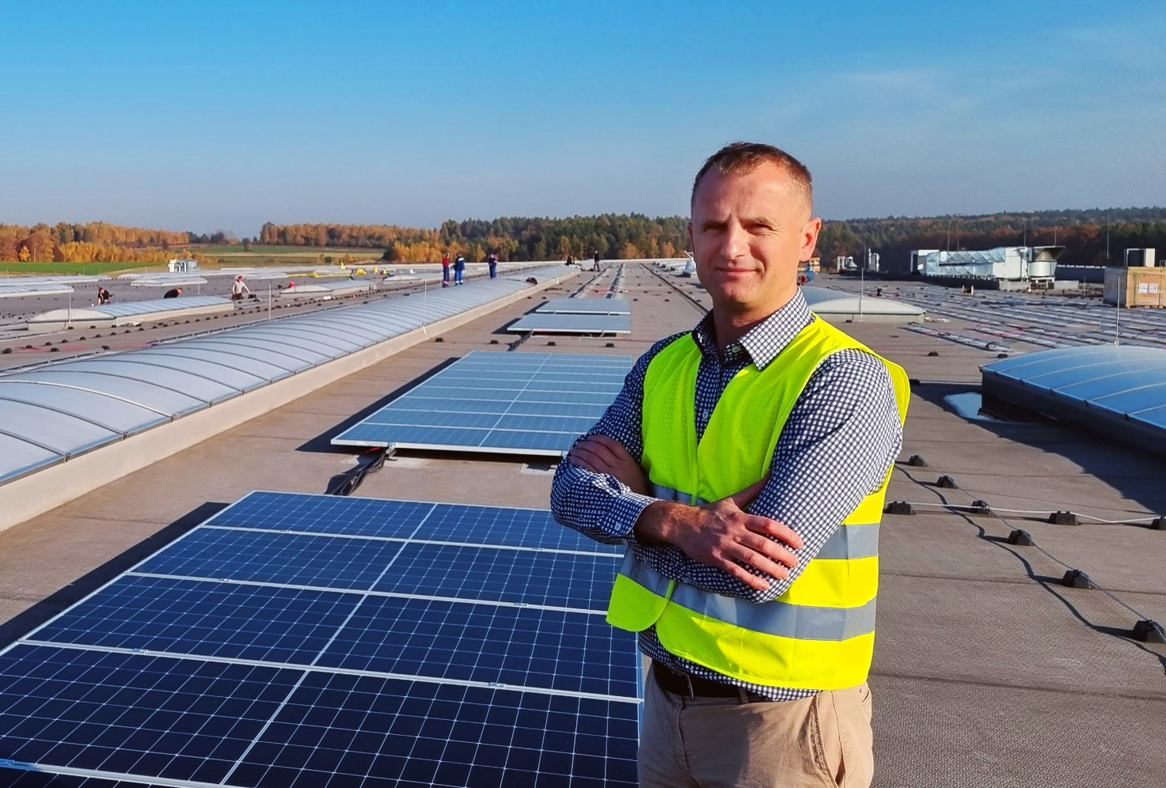

ERKADO stawia na Ekologię. Instalacje fotowoltaiczne na dachach obiektów i gruntach należących do ERKADO zapewnią firmie aż 25% zapotrzebowania energetycznego o łącznej mocy 2,7 MW. Innym źródłem energii odnawialnej, na którą stawia ERKADO jest biomasa. W związku z niepewnością dotyczącą dostaw gazu przedsiębiorstwo zdecydowało się na inwestycję we własne kotłownie na biomasę, które dostarczą energię niezbędną do ogrzania zakładów.
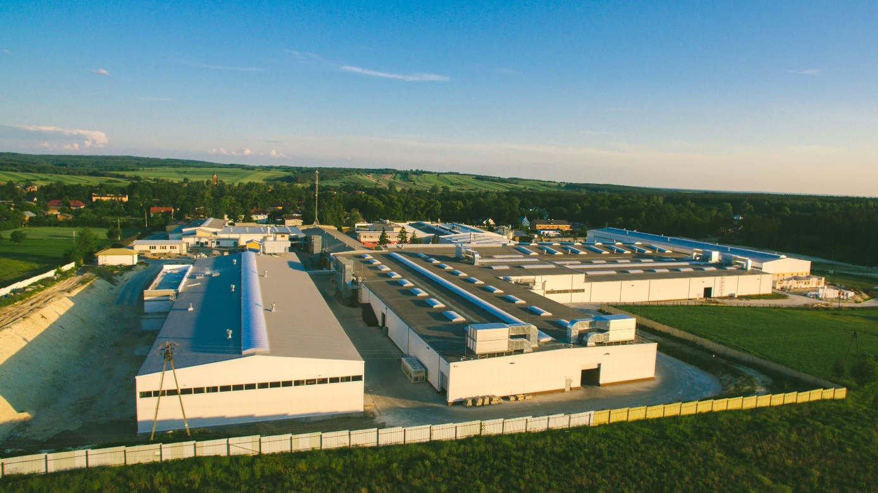
Materiały prasowe ERKADO

